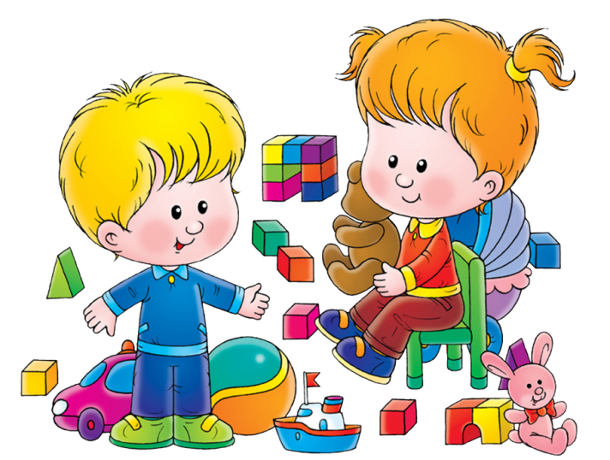
Развитие высшей нервной деятельности. К 4—5 годам у ребенка возрастает сила нервных процессов, повышается их подвижность. Преобладает процесс возбуждения. При нарушении привычных условий жизни, при утомлении это проявляется в бурных эмоциональных реакциях, несоблюдении правил поведения. Бурные эмоции, суетливость, обилие движений у ребенка свидетельствуют о том, что процесс возбуждения у него преобладает и, сохраняя тенденцию к распространению, может перейти в повышенную нервную возбудимость. Вместе с тем именно к пяти годам усиливается эффективность педагогических воздействий, направленных на концентрацию нервных процессов у детей.
Развитие личности
Чтобы способствовать личностному развитию ребенка 4— 5 лет, необходимо учитывать следующее.
Во-первых, в этом возрасте уже закладываются основы созидательного отношения к предметному миру. Для этой цели можно использовать те скромные поделки, которые ребенок создает своими руками для игры или в качестве подарка кому-либо. Если взрослый систематически будет подчеркивать, что ребенок сделал что-то сам, что он уже многое умеет и сможет для каждого создать атмосферу заслуженного признания и успеха, то удовлетворение, которое при этом станет испытывать ребенок, будет побуждать его и дальше ставить подобные задачи.
Во-вторых, в этот период могут возникнуть и подлинно познавательное отношение к миру, бескорыстная потребность в знаниях из интереса и желания знать. Для дальнейшего развития познавательного интереса важно не только давать ребенку новые знания в увлекательной форме, необходимо максимально уважительно относиться к его собственным умственным поискам и их результатам.
На пятом году жизни ребенок уже способен размышлять, не опираясь на непосредственный опыт. У него появляется круг чисто словесных знаний. Оперируя такими знаниями, ребенок может иногда приходить к неправильным выводам, получать логически несовершенные результаты. Любое проявление неуважения к этим первым самостоятельным интеллектуальным шагам может отбить у ребенка интерес к сфере знаний и лишить его уверенности в себе. Поэтому важнейшим требованием к личным отношениям взрослых с детьми и в их взаимоотношениях друг с другом является серьезное и уважительное отношение ко всем, даже неверным, соображениям ребенка. Это не означает, что взрослые должны одобрять любые неправильные мысли и соображения детей. Взрослым следует не оценивать детей, а обсуждать с ними их соображения и возражать им как бы на равных, а не свысока.
Отношение к сверстникам в этом возрасте носит еще не очень дифференцированный характер. Дети в основном делятся на «плохих» и «хороших», и эти оценки в очень большой степени зависят от взрослых. Так, большинство детей пятого года жизни считают сверстников плохими потому, что воспитатель делает им замечания за то, что они медленно едят, плохо засыпают и т.п. Необходимо иметь в виду, что репутация ребенка в группе, отношение к нему сверстников и его душевное самочувствие могут без всякого умысла со стороны взрослого непоправимо пострадать.
Развитие психических процессов
Наиболее ярко развитие детей среднего дошкольного возраста (4—5 лет) характеризуют возрастающая произвольность, преднамеренность, целенаправленность психических процессов, что свидетельствует об увеличении участия воли в процессах восприятия, памяти, внимания.
Восприятие. В этом возрасте ребенок осваивает приемы активного познания свойств предметов: измерение, сравнение путем наложения, прикладывания предметов друг к другу и т.п. В процессе познания ребенок знакомится с различными свойствами окружающего мира: цветом, формой, величиной, предметов, характеристиками времени, пространства, вкуса, запаха, звука, качества поверхности. Он учится воспринимать их проявления, различать оттенки и особенности, осваивает способы обнаружения, запоминает названия. В этот период формируются представления об основных геометрических фигурах (квадрате, круге, треугольнике, овале, прямоугольнике и многоугольнике); о семи цветах спектра, белом и черном; о параметрах величины (длине, ширине, высоте, толщине); о пространстве (далеко, близко, глубоко, мелко, там, здесь, вверху, внизу); о времени (утро, день, вечер, ночь, время года, часы, минуты и др.); об особых свойствах предметов и явлений (звук, вкус, запах, температура, качество поверхности и др.).
Внимание. Увеличивается устойчивость внимания. Ребенку оказывается доступной сосредоточенная деятельность в течение 15—20 минут. При выполнении каких-либо действий он способен удерживать в памяти несложное условие. Для того чтобы дошкольник учился произвольно управлять своим вниманием, его надо просить больше рассуждать вслух. Если ребенка 4—5 лет просить постоянно называть вслух то, что он должен держать в сфере своего внимания, то он будет в состоянии произвольно в течение довольно длительного времени удерживать свое внимание на тех или иных предметах и их отдельных деталях, свойствах.
Память. В этом возрасте начинают развиваться процессы сначала произвольного припоминания, а затем и преднамеренного запоминания. Решив что-то запомнить, ребенок теперь может использовать для этого и некоторые действия, например повторение. К концу пятого года жизни появляются самостоятельные попытки элементарной систематизации материала в целях его запоминания. Произвольное запоминание и припоминание облегчаются, если ребенку ясна и эмоционально близка мотивация этих действий (например, запомнить, какие игрушки нужны для игры, выучить стихотворение «в подарок маме» и т. д.). Очень важно, чтобы ребенок с помощью взрослого осмысливал то, что заучивает. Осмысленный материал запоминается даже тогда, когда не ставится цель его запомнить. Дети запоминают до 7—8 названий предметов. Начинает складываться произвольное запоминание: дети способны принять задачу на запоминание, помнят поручения взрослых, могут выучить небольшое стихотворение и т.д.
Мышление. Начинает развиваться образное мышление. Дети уже способны использовать простые схематизированные изображения для решения несложных задач. Они могут строить по схеме, решать лабиринтные задачи. Развивается предвосхищение. Дети могут сказать, что произойдет в результате взаимодействия объектов, на основе их пространственного расположения. Мышление в целом и более простые процессы, его составляющие (анализ, синтез, сравнение, обобщение, классификация), нельзя рассматривать в отрыве от общего содержания деятельности ребенка, от условий его жизни и воспитания. Решение задач может происходить в наглядно-действенном, наглядно-образном и словесном планах. У детей 4—5 лет преобладает наглядно-образное мышление, и главная задача педагога — формирование разнообразных конкретных представлений. Но не следует забывать, что мышление человека — это и способность к обобщению, поэтому необходимо также учить детей обобщать. Ребенок данного возраста способен анализировать объекты одновременно по двум признакам: цвету и форме, цвету и материалу и т.п. Он может сравнивать предметы по цвету, форме, величине, запаху, вкусу и другим свойствам, находя различия и сходство. К 5 годам ребенок может собрать картинку из четырех частей без опоры на образец и из шести частей с опорой на образец. Может обобщать понятия, относящиеся к следующим категориям: фрукты, овощи, одежда, обувь, мебель, посуда, транспорт.
Воображение. Воображение продолжает развиваться. Формируются такие его особенности, как оригинальность и произвольность. Дети могут самостоятельно придумать небольшую сказку на заданную тему.
Речь. В среднем дошкольном возрасте улучшаются произношение звуков и дикция. Речь привлекает внимание детей и активно используется ими. Интерес вызывают ритмическая структура речи, рифмы.
Развивается грамматическая сторона речи. Дети занимаются словотворчеством на основе грамматических правил. В речи появляются простые распространенные предложения и сложные. Когда дети учатся рассказывать, у них формируются многие элементы связной речи. Размеры детских рассказов таковы же, как в старшей и подготовительной группах и даже у учеников начальных классов (в среднем 24—25 слов). Соответственно формируются и другие признаки связной речи, например завершенность темы, выделение частей рассказа и др.

Метод распределения ограничений и запретов в жизни ребенка.4 зоны от Ю. Б. Гиппенрейтер
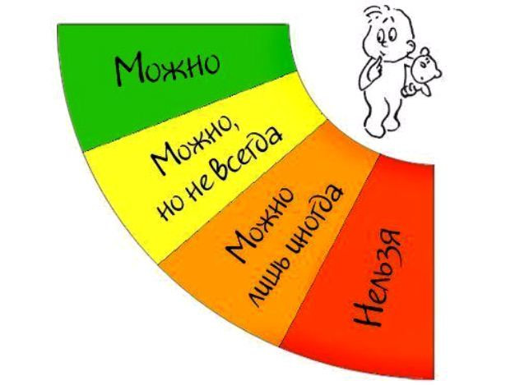

Возрастные особенности детей средней группы
(4 – 5 лет)

Основные функции дошкольного детства:
- Укрепление психофизического здоровья.
- Развитие познавательной активности.
- Формирование гуманных отношений.
- Воспитание самостоятельности.
- Развитие творческих способностей.

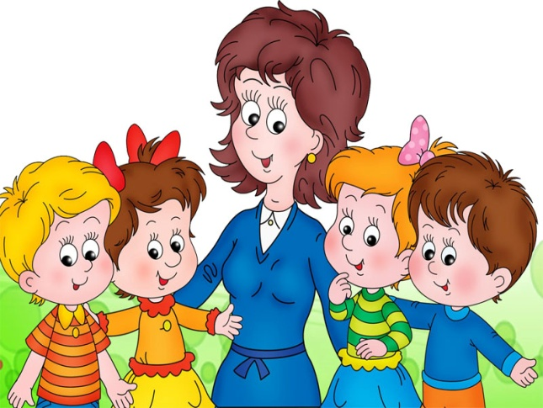

Три года — это возраст, который можно рассматривать как определенный рубеж развития ребенка с момента его рождения. Кризис трех лет завершает период «слияния» с матерью, малыш все больше начинает осознавать собственную «отдельность». Основные потребности в этом возрасте — потребность в общении, уважении и признании. Основной и самый важный для ребенка вид деятельности — игра. В этом возрасте у вашего ребенка:
• Происходит формирование «противо-воли», что выражается в желании делать все по-своему. Она совершенно необходима ребенку для благополучного отделения. Ему предстоит осознать себя как самостоятельного человека. Ребенок, отделяясь от взрослых, пытается установить с ними новые, более глубокие отношения.
• Проявления осознания себя как отдельного человека будут выражаться в его потребности отвергать почти все, что предлагают родители, и делать что-то самому, даже если ему этого не очень хочется или пока не по силам. Ребенок дает негативную реакцию не на само действие, которое он отказывается выполнять, а на требование или просьбу взрослого. При этом ребенок может слушаться одного родителя и во всем противоречить другому.
• Появляется возможность действовать не под влиянием любого случайно возникшего желания, а поступать исходя из других, более сложных и стабильных мотивов. Это является важным завоеванием в его развитии и следующим шагом в обретении самостоятельности.
• Возникает насущная потребность общаться не столько с матерью и членами семьи, но и со сверстниками. Ребенок осваивает правила взаимодействия через обратные реакции как взрослых, так и детей на его поступки.
• Игра становится все более коллективной. Игра с предметами может иметь уже какое-то сюжетное наполнение, она все более становится образно-ролевой. В ней ребенок воображает себя кем угодно и чем угодно и соответственно действует. Но в этом возрасте ребенку достаточно поиграть 10—15 минут, потом ему хочется переключиться на что-то другое.
• Дети в игре со сверстниками учатся чувствовать и защищать свои личностные границы и воспринимать их наличие у других людей. Ребенок вынужден учиться учитывать желания и чувства партнеров по игре, иначе рискует остаться в одиночестве и скучать.
• Появляется много новых слов. Ребенок активно осваивает речь, придумывая несуществующие слова, придавая уже известным словам свой особенный личностный смысл.
В возрасте 3-4 лет начинается четкое осознание ребенком кто он и какой он. Возраст трех лет характеризуется кризисом трех лет, потому как внутренний мир малыша полон противоречий. Он как никогда стремится быть самостоятельным, но в тоже время не может справиться с задачей без помощи взрослых. Малыш Помогите увидеть малышу его успехи и достижения, научите его радоваться этому.

ПРОЯВЛЕНИЯ КРИЗИСА 3-х лет:
Деспотизм, Негативизм, Строптивость, Упрямство и Симптом обесценивания
Симптом обесценивания проявляется в то, что ребенок начинает ругаться, дразнить и обзывать родителей. Например, в этом возрасте ребенок впервые вполне осознанно может использовать «скверные» слова в адрес родителей. Если такое поведение остается незамеченным или же вызывает смех, удивление, насмешку, то для малыша это стать подкреплением его действий.
Твердый распорядок позволяет свести к минимуму борьбу, которую обычно приходится вести родителям, добиваясь от ребенка выполнения таких дел, как одевание, собирание игрушек, чистка зубов. Нужно только быть рядом, чтобы помочь малышу.
Не нужно ожидать от ребенка, что он по собственному почину сделает то, о чем его просят. Это возраст повторений, ребенку нужно настойчиво и терпеливо все показывать снова и снова, прежде чем он сможет соблюдать установленный распорядок по собственной инициативе.
Маленькому ребенку нужны «кирпичные стены» — абсолютные запреты, при которых не может быть места для дискуссий. Абсолютные запреты создаются родителями и последовательно и строго соблюдаются в семье (не включать плиту, утюг, телевизор, не брать спички, зажигалки, не выходить за пределы двора, тд.)
Причем «кирпичные стены» возводят родители не столько на словах, сколько через создание определенной домашней среды.
В сознании детей благодаря абсолютным запретам возникают границы собственных возможностей. Дети знают, что родители упорядочили их жизнь, и поэтому они могут спокойно проявлять свою активность с естественной энергией и отсутствием внутренних запретов.

Родителям в данный период не стоит:
• Настаивать на своём (в этом случае ребенок будет безынициативным)
• «Ломать» детское упрямство (это может привести к заниженной самооценке ребенка, либо он перестанет слышать ваши замечания).
• Не давать ему ничего делать самостоятельно. (иначе ребенок может вырасти безвольным, малоинициативным)
• Показывать ребёнку, что его мнение никто в расчёт не берёт. (низкая самооценка)
• Постоянно ругать.(низкая самооценка, неуверенность в себе)
ЧТО ДЕЛАТЬ РОДИТЕЛЯМ, ЧТОБЫ ПОМОЧЬ РЕБЕНКУ БЛАГОПРИЯТНО ПЕРЕЖИТЬ КРИЗИС 3-Х ЛЕТ?
- Избегайте авторитарного стиля взаимоотношений в воспитании.
- Договоритесь о единой тактике воспитания в семье.
- Научитесь переключать ребенка. Например: Если вы предполагаете поехать в гости к бабушке и ожидаете, что это предложение ребёнок встретит отрицательно, то предложите ребёнку выбрать наряд, в котором он поедет. В результате внимание ребёнка будет сконцентрировано не на решении, ехать к бабушке, или нет, а на выборе наряда, в котором он поедет. Или вместо того, чтобы сказать ребёнку: «Сейчас мы пойдём гулять», можно спросить: «Мы пойдём гулять на детскую площадку или в парк?».
- Используйте негативизм ребенка в своих целях. Например, если вы хотите пойти с ребенком на прогулку, то можно предложить ему остаться дома. Скорей всего ребенок вам возразит, тем самым сделает, так как вы хотели.
- Не акцентируйте внимание на капризах и истериках ребенка. Во время истерики не стоит удовлетворять требование ребёнка (иначе такое поведение ребёнок будет демонстрировать всё чаще и по меньшим поводам). Если начать ругать ребёнка во время подобной истерики, то это только усугубит кризис. Поэтому в такие моменты постарайтесь переключить внимание ребёнка на что-то другое. Просто продолжайте выполнять свои дела. Не видя вашей ответной реакции, ребёнок быстро успокоится.
- Совместный поиск компромиссных решений в конфликтных ситуациях, предоставляющий ребёнку право выбора и право ребенка на совершение ошибок.
- Следите за собой. Так как многие поступки и слова ребенок копирует у своих родителей.
- Озвучивайте для ребенка его переживания и чувства, это поможет малышу лучше понять свое эмоциональное состояние.
Результатом кризиса является осознание себя как отдельного самостоятельного человека, который имеет свою волю.

Метод распределения ограничений и запретов в жизни ребенка. 4 зоны от Ю. Б. Гиппенрейтер

Возрастные особенности детей младшего возраста
(3 – 4 года)

- Проявление кризиса 3х лет;

- Советы родителям по благоприятному переживанию кризиса 3-х лет.

